广东珠海市华普自动化科技有限公司

AT-Q鱼塘（养殖）含氧自动检测，手机短信开机报警控制器

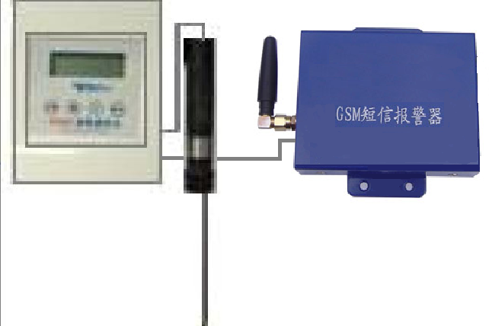
一、鱼塘监控器，可以24小时监控鱼塘的含氧量，在阴雨天、梅雨天，和夜间缺氧时，水中溶解氧低于设定值，自动开启增氧机，及时减少泛塘（大面积死鱼）的风险。例如每升3毫克，当鱼塘里的含氧量低于3毫克时，增氧机自动开启。另外可在相应缺氧时才开机，减少盲目过早开机造成的电能浪费
渔塘一旦缺氧，报警器马上将消息通过短信发送给养殖户，增氧机自动开启，养殖户第一时间得到缺氧相息。
AT-Q鱼塘（养殖）含氧自动检测，手机短信开机报警控制器稳定性好，测量准确，响应速度快，可在现场长期联系可靠地工作，实时监测溶解氧浓度。为用户做到准确加氧、合理加氧、减少机械损耗、降低运行成本、确保水质优化，从而达到增产的目的。

二、含氧自动检测性能指标
1.显示方式：液晶显示
2.量程范围：0～20mg∕L
3.测量误差：≤0.5mg∕L
4.重 复 性：≤0.5mg∕L
5.使用温度：0～40℃
6.分 辨 率：0.1mg∕L
7.采样速率：6次∕秒
8.工作环境：0～40℃，相对湿度小于85％，避免强腐蚀气体
9.体 积：16.5×11×5CM
10.仪表电源：220VAC
11.清洗器电源：12±2VDC（随机附带220VAC\12VDC变压器）
12.温度补偿：0～40℃
13.整机功率（包括清洗器）：10W

三、手机短信开机报警控制器特性：
操作简单，使用十分方便，可以连接多种传感器。
支持全中文短信
4路报警输入通道
5个短信报警号码(手机)
宽电压（6-24V）输入,低功耗设计
支持开关量及电平信号输入报警触发
采用ARM7内核的嵌入式CPU
连接线路剪线报警、短接报警功能
工业级设计，适合长期连续工作
全中文短信息
全中文操作指令
可通过计算机配置
GSM短信报警器配置
信号触发增氧机开启交流接触器，自动开启增氧机

产品还可应用于：本仪器适用于水产养殖、环境监测、发酵过程等的溶解氧测定。

广东珠海市华普自动化科技有限公司

联系电话：13417736537 13143566366 13727873297 0756-7796528
联系人：吴先生 电子邮件：pjpzl@yahoo.com.cn hpzdhjs @163.com
www.114ct.com 搜索：华普自动化

